Salzburg, am 5. Mai 2022

Bezirkskegelmeisterschaft Pinzgau 2022/2023

Liebe Kegelbegeisterte,

auch diesjährig möchten wir, auf Wunsch von einigen Mannschaftsführern, die Pinzgauer Bezirkskegelmeisterschaft bereits im Herbst 2022 beginnen. Die Meisterschaft wird dann von September 2022 bis Mai 2023 durchgeführt.
Abschluß mit Siegerehrung voraussichtlich Ende Mai oder Anfang Juni.

Das Startgeld pro Team beträgt 170 Euro für die gesamte Spielsaison.
Alle Spiele werden in Saalfelden durchgeführt. Reine Firmenteams dürfen die Anzahl der Personen pro Team selbst bestimmen. Es können Männer-, Frauen- oder Mixed Teams antreten. Spielgemeinschaften sind mit dem Betriebssportbüro und Ausschuß abzuklären.

Anmeldeschluss ist der 27. Mai 2022.

Die Anmeldungen sendet bitte an:

Trixl Philipp: philipp.trixl@sbg.at und
Suko Regina: regina.suko@ak-salzburg.at

Bei Fragen könnt ihr euch gerne melden.

Wir freuen uns auf zahlreiche Teilnahme.
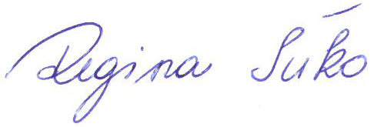
Sportliche Grüße

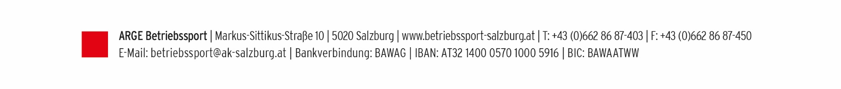
Regina Suko

